Contenido: 01 Introducción. Elementos de Excel.

Exposición:
Excel es un programa del tipo Hoja de Cálculo. Una Hoja de cálculo es un programa que es capaz de trabajar con números de forma sencilla e intuitiva. Para ello se utiliza una cuadrícula donde en cada celda se pueden introducir números, letras y gráficos.
Como ejemplo vamos a ver una factura hecha con Excel que nos servirá para ver algunas características del programa.
El formato de la ventana y muchas de las opciones coinciden con las de Word.
Las filas se ordenan con los números 1,2,3...
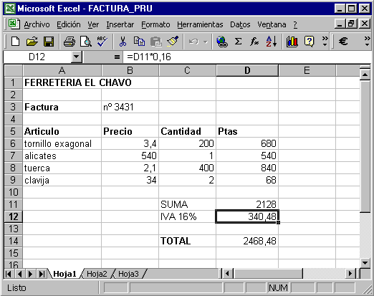
Las columnas se ordenan con las letras A,B,C...
En las celdas podemos introducir textos, números y fórmulas que operarán los datos introducidos y nos mostrarán el resultado.
Excel también es capaz de dibujar distintos tipos de gráficos a partir de los datos introducidos.
